Участие городского округа Верхняя Пышма в государственных программах Свердловской области в 2023 году

На территории Свердловской области реализуются 29 областных государственных программ по различным направлениям, касающихся социальной сферы, транспортной и коммунальной инфраструктур, здравоохранения и строительного комплекса, области управления государственной собственностью, развития промышленности и науки, а также иных направлений деятельности.
В 2023 году городской округ Верхняя Пышма (далее – ГО Верхняя Пышма) принял участие в 8 государственных программах
Свердловской области в рамках конкурсных отборов на получение финансовой поддержки из бюджета Свердловской области, это субсидии и иные межбюджетные трансферты. Приоритетными направлениями по выделению средств областного бюджета являются строительство объектов транспортной инфраструктуры, социальной сферы и благоустройство общественных территорий.
В рамках участия на предоставление субсидий и иных межбюджетных трансфертов из бюджета Свердловской области бюджету
ГО Верхняя Пышма на 2023 год всего выделено 1,8 млрд. руб., из которых: субсидии – около 1,2 млрд. руб., иные межбюджетные трансферты – порядка 600 млн. руб.
Для получения субсидий из областного бюджета, администрацией городского округа Верхняя Пышма проведена работа по подаче 25 заявок на софинансирование приоритетных мероприятий, по результатам рассмотрения которых 21 прошли отбор, бюджету ГО Верхняя Пышма на условиях софинансирования выделены средства в размере 1,4 млрд. руб., а также предоставлено порядка 400 млн. руб. в упрощенном порядке (без участия в конкурсных отборах). В таблице 1 представлена информация о финансируемых мероприятиях и средств областного бюджета, которые планируются к реализации на территории ГО Верхняя Пышма в 2023 году.

1 757 784,8
Таблица 1 «Реализация мероприятий в рамках софинансирования средств из областного бюджета Свердловской области»
Номер строки | Наименование мероприятия государственной программы  Свердловской области | Подана заявка на софинансирование, тыс. руб. | Выделено средств из областного бюджета на 2023 год, тыс. руб. | Фактически освоено за  2023 год, тыс. руб. | Процент освоения средств, %
Государственная программа Свердловской области «Развитие транспортного комплекса Свердловской области до 2027 года»
1 | Реконструкция автомобильной дороги по ул. 40 лет Октября в г. Верхняя Пышма | 155 800,00 | 155 800,00 | 126 582,80 | 81,2
2 | Участки улиц Машиностроителей, Гороховая и Зеленая (проектная) в границах района «Северный» г. Верхняя Пышма. | 172 186,70 | 172 186,70 | 172 186,70 | 100,0
ИТОГО: |  | 327 986,70 | 327 986,70 | 298 769,50 | 91,1
Государственная программа Свердловской области «Совершенствование социально-экономической политики на территории Свердловской области
до 2027 года»
3 | Внедрение механизмов инициативного бюджетирования | 1 998,00 | 1 998,00 | 1 498,50 | 75,0
ИТОГО: |  | 1 998,00 | 1 998,00 | 1 498,50 | 75,0
Государственная программа Свердловской области «Комплексное развитие сельских территорий Свердловской области до 2027 года»
4 | Улучшение жилищных условий граждан, проживающих на сельских территориях | 923,70 | 923,70 | 923,70 | 100,0
5 | Обеспечение комплексного развития сельских территорий | 446,00 | 446,00 | 446,00 | 100,0
ИТОГО: |  | 1 369,70 | 1 369,70 | 1 369,70 | 100,0
Государственная программа Свердловской области «Формирование современной городской среды на территории Свердловской области на 2018 - 2027 годы»
6 | Благоустройство общественной территории «Бульвар по проспекту Успенскому в городе Верхняя Пышма. 1 очередь. ГорСАД» | 100 000,00 | 100 000,00 | 100 000,00 | 100,0
7 | Реализация программ формирования современной городской среды | 34 022,10 | 34 022,10 | 34 022,10 | 100,0
ИТОГО: |  | 134 022,10 | 134 022,10 | 134 022,10 | 100,0
Государственная программа Свердловской области «Развитие системы образования и реализация молодежной политики
в Свердловской области до 2027 года»
8 | Создание безопасных условий пребывания в муниципальных организациях отдыха детей и их оздоровления | 2 593,10 | 2 593,10 | 2 570,10 | 99,1
9 | Создание и обеспечение деятельности молодежных коворкинг-центров | 2 500,00 | 248,60 | 219,10 | 88,1
10 | Организация военно-патриотического воспитания и допризывной подготовки молодых граждан | 1 112,40 | 177,90 | 177,90 | 100,0
11 | Развитие сети муниципальных учреждений по работе с молодежью | 2 782,50 | 2 782,50 | 2 782,50 | 100,0
ИТОГО: |  | 8 988,00 | 5 802,10 | 5 750,60 | 99,1

Государственная программа Свердловской области «Развитие культуры в Свердловской области до 2027 года»
12 | Государственная поддержка лучших сельских учреждений культуры и лучших работников сельских учреждений культуры на условиях софинансирования из федерального бюджета | 50,00 | 50,00 | 50,00 | 100,0
13 | Государственная поддержка муниципальным учреждениям культуры на поддержку любительских творческих коллективов | 250,00 | 250,00 | 250,00 | 100,0
ИТОГО: |  | 300,00 | 300,00 | 300,00 | 100,0
Государственная программа Свердловской области «Реализация основных направлений государственной политики
в строительном комплексе Свердловской области до 2027 года»
 | Строительство и реконструкция зданий муниципальных образовательных организаций:
14 | Реконструкция здания муниципального автономного общеобразовательного учреждения: «Средняя общеобразовательная школа № 4» | 123 918,00 | 0,00 | 0,00 | -
15 | Реконструкция муниципального автономного общеобразовательного учреждения «Средняя общеобразовательная школа № 24» | 574 133,40 | 574 133,40 | 574 034,50 | 99,9
 | Строительство и реконструкция зданий муниципальных дошкольных образовательных организаций:
16 | Детский сад на 270 мест в микрорайоне «Балтым-Парк» | 294 895,30 | 294 895,30  (в том числе федеральный бюджет 220 851,50) | 280 815,51  (в том числе федеральный бюджет 220 851,50) | 95,2
 | Строительство и реконструкция спортивных объектов муниципальной собственности, включая малобюджетные физкультурно-спортивные объекты шаговой доступности
17 | Строительство ФОК в п. Исеть | 86 600,00 | 0,00 | 0,00 | -
18 | Переселение граждан из аварийного жилищного фонда за счет средств, поступившей от государственной корпорации – Фонда содействия реформированию жилищно-коммунального хозяйства | 106 000,00 | 60 692,20 | 58 592,20 | 96,5
19 | Предоставление социальных выплат молодым семьям на приобретение (строительство) жилья | 4 551,70 | 4 551,70 | 4 551,70 | 100,0
20 | Проведение работ по описанию местоположения границ территориальных зон и населенных пунктов, расположенных на территории Свердловской области, внесение в Единый государственный реестр недвижимости сведений о границах территориальных зон и населенных пунктов, расположенных на территории Свердловской области | 200,00 | 0,00 | 0,00 | -
21 | Проведение комплексных кадастровых работ | 60,00 | 0,00 | 0,00 | -
ИТОГО: |  | 1 190 358,40 | 934 272,60 | 917 993,91 | 98,3

Государственная программа Свердловской области «Развитие физической культуры и спорта в Свердловской области до 2027 года»
22 | Создание спортивных площадок (оснащение спортивным оборудованием) для занятий уличной гимнастикой | 200,00 | 200,00 | 200,00 | 100,0
23 | Реализация мероприятий по поэтапному внедрению Всероссийского физкультурно-спортивного комплекса «Готов к труду и обороне» (ГТО) | 122,40 | 122,40 | 122,40 | 100,0
24 | Государственная поддержка организаций, входящих в систему спортивной подготовки, на условиях софинансирования из федерального бюджета | 206,0 | 206,00 | 206,00 | 100,0
25 | Поддержка муниципальных учреждений спортивной направленности по адаптивной физической культуре и спорту | 118,90 | 118,90 | 118,90 | 100,0
ИТОГО: |  | 647,30 | 647,30 | 647,30 | 100,0
ИТОГО предоставленных субсидий и иных межбюджетных трансфертов: |  |  | 1 406 398,50 | 1 360 351,61 | 96,7
Благодаря предоставлению средств из областного бюджета Свердловской области бюджету ГО Верхняя Пышма стало возможным реализовать такие значимые мероприятия как:
- Мероприятие «Строительство детского сад на 270 мест в микрорайоне «Балтым – Парк» с. Балтым ГО Верхняя Пышма»;
- Мероприятие «Строительство средней общеобразовательной школа № 24 в п. Кедровое ГО Верхняя Пышма»;
- Мероприятие «Строительство автомобильной дороги по ул. Машиностроителей в г. Верхняя Пышма»;
- Мероприятие «Реконструкция автомобильной дороги по ул. 40 лет Октября в г. Верхняя Пышма»;
- Мероприятие «Комплексное благоустройство общественной территории бульвара по проспекту Успенский от улицы Калинина до Машиностроителей в городе Верхняя Пышма 2 этап (сквер в границах улицы Уральских Рабочих и Успенского проспекта)» (г. Верхняя Пышма);
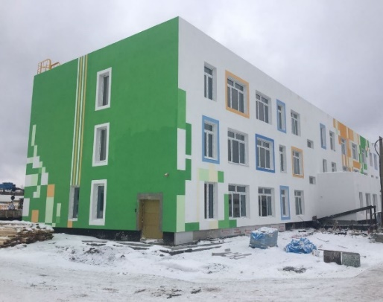
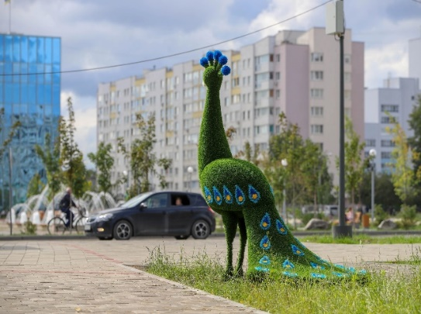
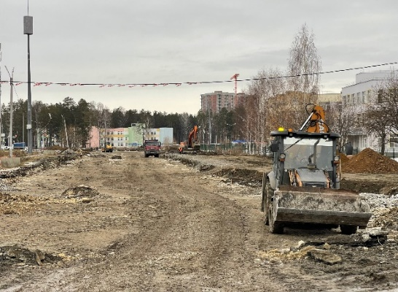
- Мероприятие «Проект по благоустройству общественной территории «Бульвар по проспекту Успенскому в городе Верхняя Пышма. 1 очередь. ГорСАД» (г. Верхняя Пышма).

